Одесский Национальный Политехнический Университет

Кафедра информационных систем

Лабораторная работа № 2

по дисциплине: «Технологии компьютерного проектирования»

на тему «Добавление в модель детализирующих диаграмм и потоков событий»

Выполнил:

Ст. группы АИ-166

Дидух Э. Г.

Проверил:

Галченков О. Н.

Одесса, 2018

ЗАДАНИЕ НА ЛАБОРАТОРНУЮ РАБОТУ:

Цель работы: Научиться добавлять в модель детализирующие диаграммы и потоки событий

Одним из требований языка UML является самодостаточность диаграмм для представления информации о моделях проектируемых систем. Однако, как уже отмечалось выше, диаграммы вариантов использования описывают то, что делает система, без уточнения того, как она это делает.

Поток событий – это определенная последовательность действий, которая описывает действия актеров и поведение моделируемой системы в форме обычного текста.

Потоки событий – это текстовые описания пошагового выполнения прецедентов, они понятны не только разработчику, но и стороннему читателю. Их задача – еще больше детализировать описание функциональности системы до того, как разработчики приступят к написанию программного кода, и устранить возможное недопонимание требуемой функциональности, как можно больше сблизить представления разработчика о системе и заказчика.

Потоки событий бывают трех типов: основной, альтернативный и поток ошибок.

Основной (главный) поток описывает наилучший сценарий либо наиболее используемый путь исполнения прецедента.

Альтернативный поток специфицирует отклонения от основного потока, которые не рассматриваются как ошибочные.

Поток ошибок рассматривается как отклонение от альтернативного или основного, которое порождает условия формирования ошибки.

Диаграммы деятельности обеспечивают еще один способ моделирования потока событий. С помощью текстового описания можно рассказать о потоке, но трудно будет понять логику событий в сложных и запутанных потоках с множеством альтернативных ветвей.

Диаграммы деятельности создаются также на разных этапах жизненного цикла системы для отражения последовательности выполнения операций.

Деятельностью называется исполнение определенного поведения в потоке управления системы. В UML деятельность изображается в виде скругленного прямоугольника с текстовым описанием внутри.

Переход показывает, как поток управления переходит от одной деятельности к другой. Обычно переход осуществляется по завершении деятельности (рис. 24).

Два состояния на диаграмме деятельности - начальное и конечное - определяют продолжительность потока. Начальное состояние обязательно должно быть отмечено на диаграмме, оно определяет начало потока. Конечных состояний может быть несколько или не одного.

При моделировании управляющих потоков системы часто бывает необходимо показать места их разделения на основе условного выбора. Выбор на диаграмме показывается ромбом, помещенным на переходе. Ограничительные условия, от которых зависит выбор направления перехода, помещаются обычно над ромбом.

Синхронизация - Это способ показать, что две или более ветвей потока выполняются параллельно.

Деятельности, помещенные между двумя жирными линиями на диаграмме деятельности, исполняются синхронно, одновременно.

Секции делят диаграмму деятельности на несколько участков. Это нужно для того, чтобы показать, кто отвечает за выполнение деятельности и в каком порядке.

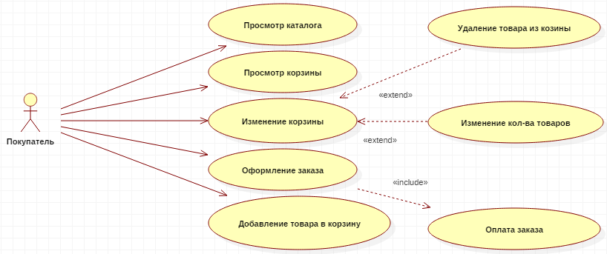

Рис. 2.1 Детализирующая Use Case диграмма «Заказ товаров»

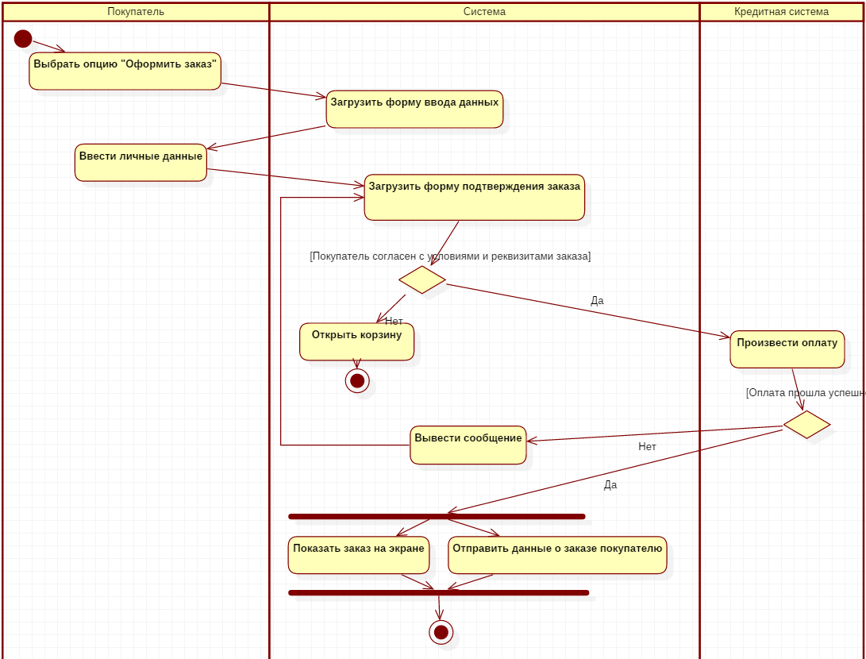

Рис. 2.2 Диаграмма деятельности «Оформить заказ»

Контрольные вопросы:

1. Как добавляются в проект дополнительные детализирующие диаграммы?

Для того чтобы создать еще одну диаграмму (любого типа), например, детализирующую прецедент, щелкните правой кнопкой мыши по папке Use Case Model и в появившемся контекстном меню выберите Add Diagram, затем выберите из списка диаграмму, которую вы хотите добавить. Например, можно создать дополнительную диаграмму прецедентов, выбрав пункт Use Case Diagram.

2. Что такое “потоки событий”, какие они бывают, и как их добавлять в проект?

Потоки событий – это текстовые описания пошагового выполнения прецедентов, они понятны не только разработчику, но и стороннему читателю. Их задача – еще больше детализировать описание функциональности системы до того, как разработчики приступят к написанию программного кода, и устранить возможное недопонимание требуемой функциональности, как можно больше сблизить представления разработчика о системе и заказчика.

Потоки событий бывают трех типов: основной, альтернативный и поток ошибок.

Основной (главный) поток описывает наилучший сценарий либо наиболее используемый путь исполнения прецедента.

Альтернативный поток специфицирует отклонения от основного потока, которые не рассматриваются как ошибочные.

Поток ошибок рассматривается как отклонение от альтернативного или основного, которое порождает условия формирования ошибки.

Чтобы добавить поток событий к модели, нужно выделить прецедент, который он детализирует (в данном примере это прецедент Заказ товаров), в инспекторе модели открыть редактор вложений Attachments, нажать на значок , расположенный в верхней части редактора вложений, в появившемся окне нажать кнопку  и выбрать соответствующий файл, содержащий описание потока событий. Чтобы удалить вложенный файл, выделите его на редакторе вложений и нажмите кнопку .

3. Как оформляется условие перехода между деятельностями?

При моделировании управляющих потоков системы часто бывает необходимо показать места их разделения на основе условного выбора. Выбор на диаграмме показывается ромбом, помещенным на переходе. Ограничительные условия, от которых зависит выбор направления перехода, помещаются обычно над ромбом. В нотации UML условия записываются в квадратных скобках: [условие].

4. Что такое “синхронизация деятельностей” и как она изображается на диаграмме?

Синхронизация - Это способ показать, что две или более ветвей потока выполняются параллельно.

Деятельности, помещенные между двумя жирными линиями на диаграмме деятельности, исполняются синхронно, одновременно.

5. Что такое “секция” (swim lines) на диаграмме деятельности?

Секции делят диаграмму деятельности на несколько участков. Это нужно для того, чтобы показать, кто отвечает за выполнение деятельности и в каком порядке. Если деятельность находится на секции с именем Покупатель, то этот эктор и выполняет ее.